Лекция
БЕЗОПАСНОСТЬ
Вопрос №16 Лазерное излучение и его характеристики
Лазерное излучение – электромагнитное излучение (ЭМИ), генерируемое оптическим квантовым генератором в диапазоне длин волн λ= 0,2…100 мкм. Диапазон волн включает следующие области ЭМИ: ультрафиолетовую (0,2 – 0,4 мкм), оптическую (0,4 – 0,75 мкм); ближнюю инфракрасную (0,75 – 1,4 мкм) и дальнюю инфракрасную (свыше 1,4 мкм).
Устройство, генерирующее такое излучение называется лазером. Слово «лазер» составлено из начальных букв (аббревиатура) слов английской фразы «Light Amplification by Stimulated Emission of Radiation», что означает «усиление света в результате вынужденного излучения».
Основой лазера является рабочее тело, имеющее метастабильные энергетические уровни, на которых в процессе возбуждения создается инверсная населенность.
Основные характеристики лазерного излучения
Лазерное излучение является когерентным, т.е. все лучи волн являются синфазными как во времени, так и в пространстве. (Когерентностью называется согласованное протекание во времени нескольких колебательных или волновых процессов.)
Лазерное излучение является сильно коллимированным, т.е. все лучи в пучке почти параллельны друг другу. На большом расстоянии лазерный пучек лишь незначительно увеличивается в диаметре.
Лазерное излучение является монохроматичным, т.е. все лучи волн имеют одинаковую длину волны и частоту.
Кроме вышеперечисленных свойств, лазерное излучение характеризуется также:
- малой длительностью импульсов (до 0,1 нс),
- высокой энергией импульса (до 10⁴ Дж),
- высокой мощностью (до 10¹⁹ Вт),
- высокой плотностью потока излучения (до 10¹⁶ Вт\см²).

Вопрос №17 Воздействие лазерного излучения на биоорганизмы
Действие лазерного излучения на организм зависит от параметров излучения (мощности и энергии излучения на единицу облучаемой поверхности, длины волны, длительности импульса, частоты следования импульсов, времени облучения, площади облучаемой поверхности), локализации воздействия и от анатомо-физиологических особенностей облучаемых объектов.
Лазерное излучение способно вызвать первичные эффекты, к которым относятся органические изменения, возникающие непосредственно в облучаемых тканях, и вторичные эффекты – неспецифические изменения, возникающие в организме в ответ на облучение.
Характер эффекта лазерного излучения определяется прежде всего его интенсивностью, или плотностью потока излучения. В случае импульсных излучателей важны также длительность импульсов и частота их следования. Из-за избирательности поглощения излучения биологическая эффективность может не соответствовать его энергетическим характеристикам. Условно различают термические и нетермические эффекты лазерного излучения; переход от нетермических к термическим эффектам лежит в диапазоне 0,5-1Вт/см². При плотностях потока излучения, превышающих указанные, происходит поглощение излучения молекулами воды, что приводит к их испарению и последующей коагуляции молекул белка. Наблюдаемые при этом структурные изменения аналогичны результатам обычного термического воздействия. Однако лазерное излучение обеспечивает строгую локализацию поражения, чему способствует сильная обводнённость биообъекта и поглощение рассеивающейся энергии в пограничных областях, смежных с облучаемой. При импульсных термических воздействиях ввиду очень короткого времени воздействия и быстрого испарения воды наблюдается так называемый взрывной эффект: возникает султан выброса, состоящий из частиц ткани и паров воды; этому сопутствует возникновение ударной волны, воздействующей на организм в целом.
Лазерное излучение с меньшей плотностью потока излучения вызывает в биообъекте изменения, механизм которых не полностью выяснен. Это сдвиг в активности ферментов, структуре пигментов, нуклеиновых кислот и др. важных в биологическом отношении веществ. Нетермические эффекты излучения вызывают сложный комплекс вторичных физиологических изменений в организме, чему, возможно, способствуют резонансные явления, протекающие в биосубстрате на молекулярном уровне. Нетермические эффекты лазерного излучения сопровождаются реакциями со стороны нервной, кровеносной и др. систем организма. Избирательность поглощения и возможность фокусирования луча на площадях порядка 1 мкм² особенно заинтересовали исследователей внутриклеточных структур и процессов, использующих лазеры в качестве "скальпеля", позволяющего избирательно разрушать ядро, митохондрии или другие органеллы клетки без её гибели. Как при термических, так и при нетермических воздействиях лазерного излучения наиболее выраженной способностью к его поглощению обладают пигментированные ткани.
При воздействии лазера на орган зрения эффект в значительной степени зависит от длины волны и локализации воздействия. Выраженность морфологических изменений может быть от полной потери зрения до инструментально выявляемых функциональных нарушений. Лазерное излучение видимой и ближней инфракрасной области спектра при попадании а орган зрения достигает сетчатки, а УФ-излучение и излучение дальней инфракрасной областей спектра поглощаются конъюнктивой, роговицей, хрусталиком.
Чаще всего последствия лазерного облучения органов зрения ограничиваются проходящими функциональными нарушениями в виде расстройства темновой адаптации, изменением чувствительности роговицы, временной слепоты. Пострадавшие от более мощного пучка лазерных лучей могут испытать ощущение удара, толчка в глаз, после которого на глазном дне обнаруживается отек сетчатки, ожог, кровоизлияния, а впоследствии – изменение остроты зрения. Лица, длительно работающие с лазером испытывают повышенную утомляемость глаз, тупые и режущие боли, жжение, непереносимость яркого света, слезотечение или сухость в глазах, чувство жара и тяжесть век. Наблюдаются помутнения и в хрусталике, и в стекловидном теле, возможно развитие катаракты.
При применении лазеров большой мощности возрастает опасность повреждения не только органов зрения, но и кожных покровов, и даже внутренних органов. Характер повреждений кожи или слизистых оболочек варьирует от легкой гиперемии (покраснения) до различной степени ожогов, вплоть до грубых патологических изменений типа некроза.
Действие лазерного излучения наряду с морфофункциональными изменениями тканей непосредственно в месте облучения вызывает разнообразные функциональные сдвиги в организме. Развиваются изменения в центральной нервной, сердечно-сосудистой, эндокринной системах, что может привести к возникновению заболеваний.

Вопрос №18 Нормирование лазерного излучения. Классификация лазеров по степени опасности
Согласно Санитарным нормам и правилам 001-96 нормируемыми параметрами лазерного излучения являются энергетическая экспозиция H, облучаемость E, энергия W и мощность Р лазерного излучения.
Предельно допустимые уровни (ПДУ) лазерного излучения устанавливаются в трех диапазонах длин волн:
первый - от 180 нм до 380 нм;
второй - свыше 380 до 1400 нм;
третий - свыше 1400 нм до 1х10⁻⁵ нм.
Значение ПДУ нормируемых параметров рассчитывается в соответствии с СН 5804-91 "Санитарные нормы и правила устройства и эксплуатации лазеров".
В основу классификации лазеров положена степень опасности лазерного излучения для обслуживающего персонала. По этой классификации лазеры разделены на четыре класса:
- безопасные — выходное излучение не опасно для глаз; К первому классу в соответствии со стандартом относятся лазеры, которые не могут создавать опасных уровней облучения и потому не требуют никаких мер контроля или медицинского обслуживания даже при максимальной длительности облучения в течение всего рабочего дня
- малоопасные — опасно для глаз прямое или зеркально отраженное излучение; Ко второму классу относятся лазеры и лазерные системы малой мощности, излучение которых может наблюдаться невооруженным глазом при тщательно контролируемых условиях освещения, они не требуют специального медицинского обслуживания.
- среднеопасные — опасно для глаз прямое, зеркально, а так же диффузно отраженное излучение на расстоянии 10 см от отражающей поверхности и (или) для кожи прямое или зеркально отраженное излучение; К третьему классу относятся лазеры и лазерные системы средней мощности, требующие при своей работе принятия соответствующих мер по предупреждению попадания прямого пучка в глаз наблюдателя. Работа с этими лазерами должна иметь необходимое медицинское обеспечение.
- высокоопасные — опасно для кожи диффузно отраженное излучение на расстоянии 10 см от отражающей поверхности. К четвертому классу относятся лазеры и лазерные системы большой мощности, требующие принятия специальных мер защиты не только от прямого, но и от диффузно отраженного излучения. Эти лазеры, равно как и лазеры третьего класса, требуют специальных мер по контролю излучения и медицинского обеспечения.
- Лазеры 3 и 4 класса, генерирующие излучение в видимом диапазоне, и лазеры 2 – 4 класса с генерацией в ультрафиолетовом и инфракрасном диапазоне длин волн должны снабжаться сигнальными устройствами, работающими с момента начала генерации до ее окончания. Конструкция лазеров 4 класса должна обеспечивать возможность дистанционного управления.
- Для ограничения распространения прямого лазерного излучения за пределы области излучения лазеры 3 и 4 классов должны снабжаться экранами, изготовленными из огнестойкого, неплавящегося светопоглащающего материала, препятствующего распространению излучения.
- Лазеры 4 класса должны размещаться в отдельных помещениях. Внутренняя отделка стен и потолка помещений должны иметь матовую поверхность. Для уменьшения диаметра зрачков необходимо обеспечить высокую освещенность на рабочих местах (более 150 лк).
- Помещения, в которых используется лазерное оборудование, маркируются предупреждающим знаком: «Опасно. Лазерное излучение»
- 

Классификация определяет специфику воздействия излучения на орган зрения и кожу. В качестве ведущих критериев при оценке степени опасности генерируемого излучения приняты: мощность(энергия), длина волны, длительность импульса и экспозиция (плотность мощности энергии) излучения.

Вопрос №19 Классификация медицинских изделий в зависимости от воспринимаемых механических и климатических воздействий
Механические воздействия
К механическим воздействиям относятся удары, падения, вибрация. Которые могут быть вызваны перегрузками, разрушением или ослаблением деталей, крепящих подвешенные или движущиеся массы, и др. Наиболее опасна вибрация, которая вызывает механические напряжения и деформации изделий.
Способность изделий медицинской техники выполнять свои функции в условиях механического воздействия называют механической устойчивостью, а после воздействия – механической прочностью изделий.
Изделия в зависимости от воспринимаемых механических воздействий при эксплуатации можно подразделить на следующие группы:
М1 – стационарные, предназначенные для использования без изменения места установки;
М2 – носимые, переносные и передвижные, предназначенные для работы при переносках или передвижениях;
М3 – носимые, переносные и передвижные, предназначенные для работы при переноске или передвижении;
М4 – подвижные, постоянно установленные или перевозимые в кабинах и кузовах наземных транспортных средств, не предназначенные для работы на ходу транспортных средств или при перевозках в них;
М5 – подвижные, постоянно установленные или перевозимые в кабинах и кузовах транспортных средств, предназначенные для работы на ходу транспортных средств или перевозках в них.
В процессе и (или) после механических воздействий изделия должны удовлетворять следующим требованиям:
1) изделия групп 2 и 4 должны обладать вибропрочностью, а изделия групп 3 и 5 виброустойчивостью в режимах, указанных в табл. 1;
2) изделия группы 4 должны обладать ударопрочностью, а изделия групп 3 и 5 - удароустойчивостью в режимах, указанных в табл. 1;
3) изделия групп 1-5 (в транспортной упаковке) должны быть устойчивы к механическим воздействиям, возникающим при транспортировании, и обладать вибропрочностью и ударопрочностью в режимах, указанных в табл. 1 для изделий групп 3-5;
Значения механических воздействующих факторов (вибраций и ударов) в зависимости от перечисленных выше групп приведены в табл .
Значения механических воздействующих факторов при эксплуатации изделий:

Группа изделий в зависимости от воспринимаемых механических воздействий при эксплуатации | Вибрационных воздействий |  | Ударных воздействий
 | Частота вибраций, Гц | Амплитуда вибраций, мм | Число ударов в минуту | Длительность ударного импульса, мс | Ускорение удара, м/с²
М1…………..  М2…………..  М3…………..  М4…………..  М5………….. | --  20-50  20-50  10-80  10-80 | --  0.38-0.23  0.38-0.23  0.52-0.16  0.52-0.16 | --  40-50 | --  5-10 | --  50  50  150  150

Буквенная часть обозначает климатическую зону:
- У — умеренный климат;
- ХЛ — холодный климат;
- Т — тропический климат;
- М — морской умеренно-холодный климат;
- О — общеклиматическое исполнение (кроме морского);
- ОМ — общеклиматическое морское исполнение;
- В — всеклиматическое исполнение.
Следующая за буквенной цифровая часть означает категорию размещения:
- 1 — на открытом воздухе;
- 2 — под навесом или в помещении, где условия такие же, как на открытом воздухе, за исключением солнечной радиации;
- 3 — в закрытом помещении без искусственного регулирования климатических условий;
- 4 — в закрытом помещении с искусственным регулированием климатических условий (вентиляция, отопление);
- 5 — в помещениях с повышенной влажностью, без искусственного регулирования климатических условий.
Большинство изделий медицинской техники относится к изделиям:
- - исполнения УХЛ категории 4.2 – изделия используемые в следующих медицинских помещениях: палаты, кабинеты, отделения и лаборатории стационарных учреждений здравоохранения,
- - исполнения У категории 5 – изделия используемые в помещениях с повышенной влажностью (водо- и грязелечебницы, отделения и кабинеты ингаляции, ванные, душевые, автоклавные, прачечные и т.п.).
Изделия, которые эксплуатируются внутри органов и полостей человека, при наличии в них биологических жидкостей, тканевых и кожных выделений (кровь, моча, желчь и др.), изготавливают в климатическом исполнении У и Т по ГОСТ 15150 категории 7 - внутренние органы и полости организма (имплантируемые изделия), условия длительного непрерывного контакта с кожей пациента, наличие среды биологических жидкостей или тканевых и кожных выделений (кровь, моча, желчь, желудочный сок, пот, выделения сальных желез и др.)

Вопрос №20 Шум, его воздействие на человека и гигиеническое нормирование
Шум как гигиенический фактор представляет собой совокупность звуков, неблагоприятно воздействующих на организм человека, мешающих его работе и отдыху.
По физической сущности шум представляет собой волнообразно распространяющееся колебательное движение частиц упругой (газовой, жидкой или твердой) среды. Источником его является любое колеблющееся тело, выведенное из устойчивого состояния внешней силой.
Как и для всякого волнообразного колебательного движения, основными параметрами, характеризующими звук, являются амплитуда колебания, скорость распространения и длина волны. Распространение звуковых волн сопровождается переносом энергии в пространстве. Количество энергии, проходящее через единицу поверхности, расположенной перпендикулярно направлению распространения звуковой волны, в единицу времени, называется интенсивностью или силой звука и обозначается J (Вт/м²):
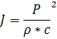
Где ρ – плотность среды, кг/м³;
J – интенсивность звука, Вт/м²;
p – звуковое давление, Па;
С – скорость звука, м/с;
ρ*с – акустическое или волновое сопротивление среды на единицу площади.

Величины звукового давления и интенсивности звука, с которым приходится иметь дело в практике борьбы с шумом могут меняться в широких пределах: по давлению до 10⁸ раз, по интенсивности до 10¹⁶ раз. Естественно, что оперировать такими цифрами неудобно. Поэтому для характеристики акустического феномена принята специальная измерительная система интенсивности и энергии шума, учитывающая приближенную логарифмическую зависимость между раздражением и слуховым восприятием, а именно шкала логарифмических единиц как наиболее объективная и соответствующая физиологической сущности восприятия. По этой шкале каждая последующая ступень звуковой энергии больше предыдущей в 10 раз. Например, если интенсивность звука увеличивается в 10 раз, то по логарифмической шкале увеличение происходит соответственно на 1, 2, 3 единицы. Логарифмическая единица, отражающая десятикратную степень увеличения интенсивности звука, называется белом (Б).
Интенсивность звука (дБ) от разных источников:
- Естественный шумовой фон:
- шелест листвы – 10
- журчанье ручья – 20
- шум морского прибоя – 30

- Допустимый уровень шума:
-разговор – 40
- шум транспорта на городской улице – 50
- шум машин на автостраде – 60
-пылесос – 70
- Шумовое загрязнение:
- поезд – 90
- автоматическая сирена – 100
- дробильная машина – 110
- громкая музыка – 120
- Шум, вызывающий болевые ощущения:
- реактивный самолет – 130
Субъективно воспринимаемую величину звука называют громкостью.
Громкость – является функцией интенсивности звука, частоты, времени действия. Интенсивность звука субъективно ощущается, а частота определяет высоту тона.
Главным заболеванием, которое развивается у лиц, подвергающихся неблагоприятному влиянию шума, является сенсоневральная (нейросенсорная) тугоухость. Различают три вида притупления слуха в результате воздействия сильного шума:
- Временное повышение порога слышимости (ВПП). Кратковременное повышение порога, начиная с которого ухо слышит звуки, снижающиеся затем до первоначального значения;
- Устойчивое повышение порога слышимости (УПП);
Помимо действия шума на органы слуха, установлено его вредное влияние на многие органы и системы организма, в первую очередь на центральную нервную систему, функциональные изменения в которой происходят раньше, чем диагностируются нарушения слуховой чувствительности. Поражение нервной системы под действием шума сопровождается раздражительностью, ослаблением памяти, апатией, подавленным настроением, изменением кожной чувствительности и другими нарушениями, в частности, нарушается скорость психических реакций, наступает расстройство сна и т.д.
Действие шума может привести к заболеваниям желудочно–кишечного тракта, сдвигам обменного процесса, нарушению функционального состояния сердечно – сосудистой системы.
Таким образом, воздействие шума может привести к сочетанию профессиональной тугоухости (неврит слухового нерва) с функциональными расстройствами центральной нервной, вегетативной, сердечно – сосудистой и других систем, которые могут рассматриваться как профессиональное заболевание – шумовая болезнь.
К медицинским помещениям предъявляются повышенные требования по шуму, так как его вредное воздействие может привести не только к снижению работоспособности медицинского персонала, но и к отягощению заболевания у пациентов, более к чувствительных к шуму.
В результате физиолого – гигиенических и клинических исследований было установлено, что уровень звука более 40 дБ А вызывает жалобы половины, 55 дБ А – почти всех опрошенных больных. Персонал испытывает беспокойство при шуме до 55 дБ А, существенное – при 55-65 дБ А. все опрошенные предъявляют жалобы при уровнях звука выше 65 дБ А.

Вопрос №21 Воздействие ультразвукового излучения на биоорганизмы
Ультразвуковое излучение – это излучение высокой частоты ( выше 20кГц) и малой длины волны, обладающее специфическими особенностями:
- возможностью распространения направленными пучками (ультразвуковыми лучами),
- возможностью генерации мощных волн, переносящих значительную механическую энергию
Звуковые волны являются механическими по своей природе, так как в основе их лежит смещение частиц упругой среды от точки равновесия. Именно за счет упругости и происходит передача звуковой энергии через ткань. Упругость – это возможность объекта после сжатия или растяжения вновь приобретать свой размер и форму. Скорость распространения ультразвука зависит прежде всего от упругости и от плотности ткани. Чем больше плотность материала, тем медленнее должны распространяться в нем (при одинаковой упругости) ультразвуковые волны. Но к этому физическому параметру следует подходить с осторожностью. Скорость звука при прохождении его через разные среды биологического организма может быть различной. В таблице представлены скорости распространения ультразвука в различных средах:
Материал | Скорость звука,
Мягкие ткани (в среднем) | 1540
Головной мозг | 1541
Жир | 1450
Печень | 1549
Почка | 1561
Мышцы | 1585
Кости черепа | 4080

В соответствии с частотными характеристиками различают действие на организм:
- низкочастотного ультразвука (НЧ УЗ) частотой 20…30кГц, используемого с производственными целями в промышленности,
- высокочастотного ультразвука (ВЧ УЗ) частотой 800…3000кГц, используемого в медицине с лечебной целью,
- высокочастотные ультразвуковые колебания частотой 3…10МГц, используемые в медицине с диагностическими целями.

Биофизическая характеристика низкочастотного УЗ заключается в сочетании локального и общего воздействия. В отличие от волн высокочастотного диапазона, низкочастотный УЗ действует на организм не только в области контакта с излучателем ( или при контакте со средой, в которой происходит производственный процесс), а также через воздух производственного помещения.
Профессиональное заболевание, которое развивается от воздействия ультразвука интенсивность. 3…10 Вт/см² , называется вегетативно-сенсорной полиневропатией (ангеоневризмом) рук. Оно развивается в результате контакта рук работника с оборудованием, генерирующим ультразвуковые колебания. Первые жалобы, возникающие после 2-3 лет работы: зябкость рук, боль в кистях, ползание «мурашек». На медицинском осмотре обнаруживаются: синюшность кожи рук, понижение чувствительности, ломкость ногтей, уменьшение объема мышц на руках, утолщение пальцев, помутнение ногтей. Данные признаки сопровождаются головными болями, головокружениями, общей слабостью, быстрой утомляемостью, расстройством сна, раздражительностью.
В меньшей степени, по сравнению с шумом, ультразвук влияет на функцию слухового анализатора. При этом наблюдается функциональное расстройство слуха, вплоть до развития сенсоневральной тугоухости.
Биофизическая характеристика УЗ высокой частоты зависит прежде всего от интенсивности УЗ волн. Ультразвук высокой интенсивности вызывает в биологических объектах следующие основные эффекты:
- микровибрации на клеточном и субклеточном уровне,
- разрушение биомакромолекул,
- перестройку и повреждение биологических мембран, изменение проницаемости мембран,
- тепловое действие,
- разрушение клеток и микроорганизмов
Степень вредного воздействия зависит от особенностей структуры данной клетки, физического свойства ткани и физиологического состояния всего организма.
Входными воротами для УЗ волн является кожа и именно она определяет верхнюю границу возможной для применения дозы - 1 Вт/см². При такой интенсивности заметных изменений кожи не отмечают, однако исследования выявляют изменения в волосяных мешочках и железах, в содержании последних наблюдалось свертывание, а позднее гиалиновое перерождение.
При интенсивностях выше 4 Вт/см² наблюдаются изменения в соединительной и мышечной тканях, сначала функциональные, а затем и морфологические, зачастую несущие необратимый характер. Такие изменения происходят из-за сильных движений молекул, вызывающих трение, а также из-за значительного теплового действия ультразвука. Даже при малой продолжительности воздействия УЗ интенсивностью свыше 4 Вт/см² возникает аритмия, судороги, тахикардия.
Более медленно протекают изменения в костной ткани – проявляются через 1-2 недели после воздействия: сначала появляются отеки мягких тканей, образуются язвы, затем отделение надкостницы от кости и субэндостальные изменения, в последующем спонтанные костные некрозы (УЗ частотой 960кГц, интенсивностью 6 Вт/см² при продолжительности 60…120 минут).
Разрушающее действие ультразвука зависит не только от величины интенсивности, но и от положения излучателя – оно особо выражено при неподвижном излучателе.
Ультразвук, используемый в медицине, при неправильной дозировке может вызвать следующие нежелательные эффекты:
- Кавитацию. Кавитация – процесс связанный с образованием и ростом газовых пузырьков в жидкости и возникающий, в частности, под действием УЗ волн. В биологических тканях всегда существуют микропузырьки газа и газ, растворенный в жидких средах, входящих в состав мягких тканей. УЗ волны, которые представляют собой чередование сжатия и разрежения в среде, провоцируют рост этих пузырьков. В кавитационных пузырьках развиваются большие электрические потенциалы и из распадающейся воды образуются свободные радикалы ОН и атомарного водорода. Свободные радикалы вступая во взаимодействие с веществами биологического объекта приводят к деструкции молекул биологически важных веществ клетки.
- Ударные акустические волны – возникающие вследствие нелинейных эффектов, которые в свою очередь вызывают искажение гармонических синусоидальных волн в процессе их прохождения через биологические ткани. При низких уровнях интенсивности УЗ ударные волны незначительны и практически не вызывают никаких последствий.
- Нагрев – тепловой эффект ультразвука, зависящий от его интенсивности. Нагрев биологических тканей обусловлен вязкостью мягких тканей и поглощением вследствие этого существенной части мощности УЗ колебаний. Это свойство применяется для терапевтического воздействия УЗ на опухоли.

Вопрос №22 Опасность взрыва и пожара в медицинских учреждениях
К взрывоопасным помещениям медицинского назначения (ВПМН) относятся медицинские помещения, в которых может возникать опасность взрыва из-за наличия в них горючих газов и паров легковоспламеняющихся жидкостей.
Взрывоопасные помещения медицинского назначения разделяют на два класса:
- первый класс ВПМН – хирургические, реанимационные помещения и помещения для дачи наркоза,
- второй класс ВПМН – помещения для хранения легко-воспламеняющихся наркотизирующих веществ.
Внутри ВПМН разделяют на две зоны:
- Зона G (зона Г) – взрывоопасное пространство, включающее в себя закрытую систему медицинского газа и пространство на расстоянии 5 см от системы, в котором в результате нарушения герметичности закрытой системы медицинского газа может образоваться взрывоопасная смесь
- Зона M – пространство на расстоянии 20 см от границы зоны Г, в котором может образоваться взрывоопасная смесь, в результате нарушения герметичности закрытой системы медицинского газа. При использовании для дезинфекции и обезжиривания легковоспламеняющихся жидкостей к этой зоне относится также пространство под операционным столом.
Закрытой системой медицинского газа считается газопроводящая система, включающая в себя дыхательные пути пациента.

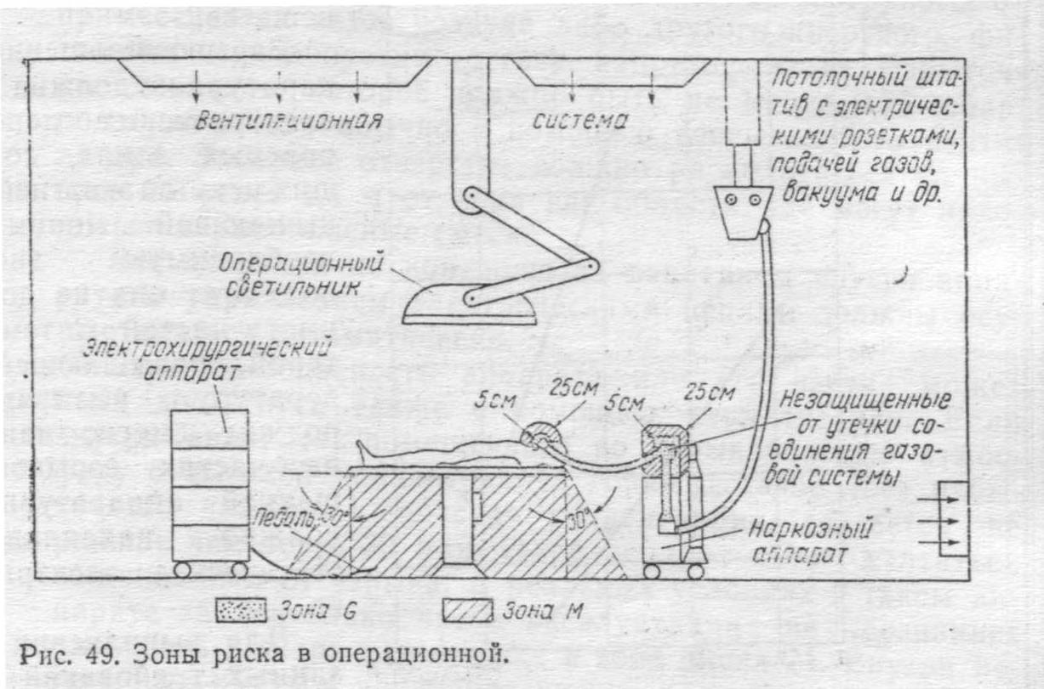

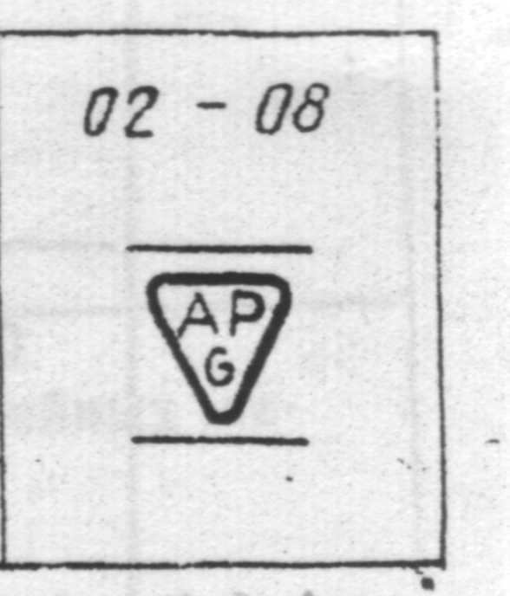
К аппаратуре, работающей в закрытой системе медицинского газа, должны предъявляться особо строгие требования. Аппаратура маркируется специальными символами:
Аппараты или их части, используемые в зоне риска G, относятся к категории APG, а в пределах зоны риска М - категории AP.

Искрообразующие части – контакты реле, выключателей и др. – не являются источником поджога, если при их искрении не достигается его минимальная энергия. При этом исходят из энергии, необходимой для поджога наиболее легко воспламеняющейся смеси паров эфира с воздухом (4,3 об.%) для аппаратов категории AP и с кислородом (11,8-12,6 об.%) для аппаратов категории APG.
Источники питания аппаратов категории APG должны быть изолированы от земли и иметь напряжение не более 24В переменного тока или 50В постоянного тока.
В аппаратах должна быть исключена возможность искрения в цепях, сетевой шнур должен быть несъемным. Штепсельные соединения должны быть защищены от случайного разъединения накидными гайками или другими механическими устройствами. Все винтовые электрические соединения должны быть защищены от самоотвинчивания.
В случае, если величины токов и напряжений в цепях с искрением должны быть превышены либо в аппаратуре имеются недопустимые части с недопустимо высокой температурой (более 150⁰С для аппаратов категории AP и более 90⁰С для аппаратов категории APG), то окружающие аппарат опасные смеси газов не должны контактировать с искрообразующими контактами или нагретыми частями. Это достигается герметизацией или вентиляцией.

